November 2024

Pressemitteilung

Winter- und Weihnachtszauber:
Wie Bad Mergentheim die
kalte Jahreszeit zum Leuchten bringt

Ein Winter voller Magie: Vom farbenprächtigen Lichtermeer im Kurpark mit exklusiven Selfie-Points bis hin zum besonderen Aufeinandertreffen von Zirkus-Akrobatik und Musical-Glanz: Baden-Württembergs Gesundheitsstadt zelebriert die Advents-, Weihnachts- und Winterwochen in diesem Jahr auf besondere Weise.

Bad Mergentheim – Ob bei einem entspannten Spaziergang durch den funkelnden Kurpark, beim Bummel über den stimmungsvollen Weihnachtsmarkt oder bei den festlichen Silvesterfeierlichkeiten: Baden-Württembergs Gesundheitsstadt Bad Mergentheim macht die Weihnachts- und Winterzeit in diesem Jahr zum einzigartigen Erlebnis. Eingebettet in die malerische Umgebung des Lieblichen Taubertals lässt sich die kalte Jahreszeit dort besonders stimmungsvoll genießen. Kurpark und Altstadt verwandeln sich in eine leuchtende Winterlandschaft, die die Besucher in eine magische Atmosphäre eintauchen lässt. Besondere Highlights wie das „Winterleuchten“, der stimmungsvolle Weihnachtsmarkt und festliche Veranstaltungen versprechen unvergessliche Wintertage. „Unsere Gäste können sich auf einen Winter freuen, der alle Sinne berührt“, sagt Julia Krupka, die Marketingleiterin der Kurverwaltung Bad Mergentheim.
Vom 8. November 2024 bis 7. März 2025 erstrahlt der Kurpark in einem außergewöhnlichen Licht. Das „Winterleuchten“ – mittlerweile ein fester Bestandteil des Winterprogramms – verzaubert die Besucher mit immer wieder neuen Lichtinstallationen.

Foto: Holger Schmitt
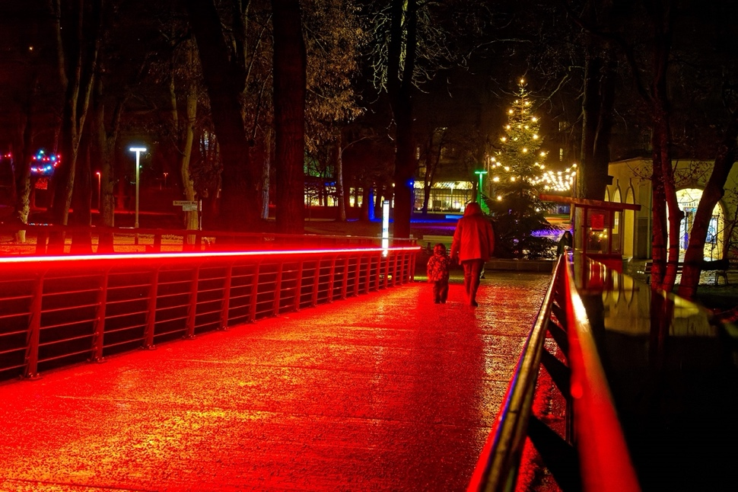

Ein Besuch im Winterwunderland: Winterleuchten im Kurpark
Vom 8. November 2024 bis 7. März 2025 erstrahlt der Kurpark in einem außergewöhnlichen Licht. Das „Winterleuchten“ – mittlerweile ein fester Bestandteil des Winterprogramms – verzaubert die Besucher mit immer wieder neuen Lichtinstallationen. Alle fünf Wochen werden neue künstlerische Elemente hinzugefügt, sodass der Park immer wieder anders erstrahlt und jede Menge Überraschungen bereithält. Mit kreativen Effekten und farbenprächtigen Projektionen verwandelt sich der Park in eine leuchtende Winteroase, die stimmungsvoll und ruhig die Schönheit der Natur unterstreicht.

„Besonders für Social-Media-Fans gibt es exklusive Selfie-Points, die fantastische Fotomotive bieten und regelmäßig ergänzt werden“, sagt Michael Flörchinger, Veranstaltungsleiter bei der Kurverwaltung, die das Event organisiert. So lohnt sich ein wiederholter Besuch in diesem Winterwunderland. Die Lichtinstallationen sind täglich ab Sonnenuntergang bis Mitternacht und auch frühmorgens zwischen 6 und 8 Uhr zu bewundern.
Ein Winter voller Magie: Vom farbenprächtigen Lichtermeer im Kurpark mit exklusiven Selfie-Points bis hin zum besonderen Aufeinandertreffen von Zirkus-Akrobatik und Musical-Glanz: Baden-Württembergs Gesundheitsstadt zelebriert die Advents-, Weihnachts- und Winterwochen in diesem Jahr auf besondere Weise.

Foto: Holger Schmitt
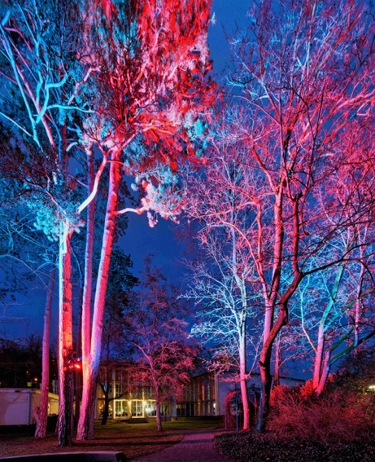

Weihnachtsmarkt im Kurhaus – Gemütlichkeit und Weihnachtszauber
Vom 29. November bis 1. Dezember 2024 lädt der traditionelle Weihnachtsmarkt im und um das Kurhaus zum Stöbern und Verweilen ein. Kunsthandwerker, Hobbykünstler und Aussteller präsentieren ihre handgefertigten Waren in liebevoll dekorierten Hütten. Von Schmuck über handgemachte Weihnachtsdekorationen bis hin zu einzigartigen Geschenkideen ist für jeden etwas dabei. Die festlich geschmückte Kurhaus-Terrasse mit köstlichen Leckereien und warmen Getränken schafft eine einladende, weihnachtliche Atmosphäre. Ein abwechslungsreiches Programm mit Musik und einer Weihnachtskrippen-Ausstellung rundet das Erlebnis ab. Für die Kleinen sorgt der Nikolaus am Samstag und Sonntag für strahlende Augen.

Tauberfränkische Weihnacht – Tradition und Besinnlichkeit
Ein besonderes Highlight erwartet die Besucher am 21. Dezember 2024 um 19.30 Uhr im Großen Kursaal des Kurhauses: Die Tauberfränkische Weihnacht lädt zu einem besinnlichen Abend mit traditionellen Weihnachtsliedern und stimmungsvoller Musik ein. Die vier Schwestern von Jakobs-Stubenmusik singen altbekannte Weihnachtsweisen, während die Blechbläser der Zwiefach-Boarischen adventliche Melodien anstimmen. Ergänzt wird die musikalische Darbietung von einer warm klingenden Holzbläserbesetzung und unterhaltsamen, aber auch besinnlichen Geschichten, die das Programm perfekt abrunden. Diese Veranstaltung lässt die Weihnachtszeit aufleben, wie sie unsere Großeltern in der „guten alten Zeit“ einst feierten.
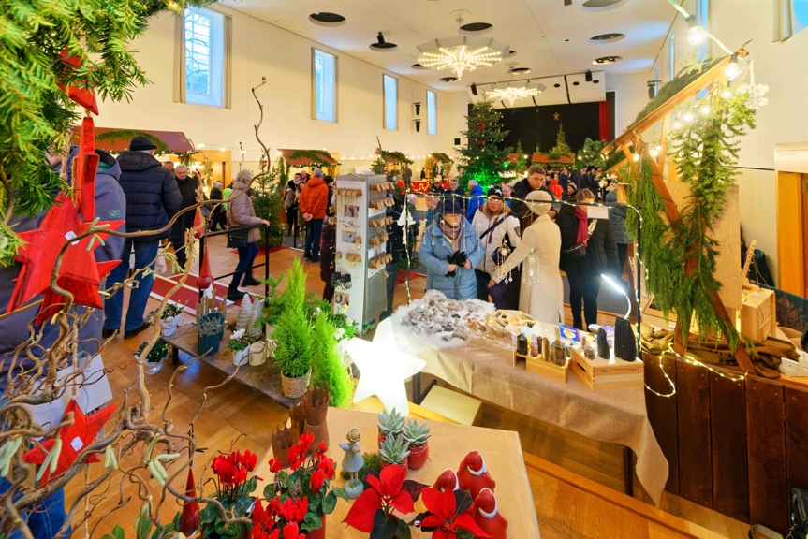
Vom 29. November bis 1. Dezember 2024 lädt der traditionelle Weihnachtsmarkt im und um das Kurhaus zum Stöbern und Verweilen ein. Kunsthandwerker, Hobbykünstler und Aussteller präsentieren ihre handgefertigten Waren.

Foto: Kurverwaltung Bad Mergentheim

Musical meets Circus – Silvester der besonderen Art
Am 31. Dezember 2024 verabschiedet Bad Mergentheim das zu Ende gehende Jahr mit einem außergewöhnlichen Abend: „Musical meets Circus“. Dominik Halameks „Circus of Fantasy“ kombiniert atemberaubende Akrobatik mit den größten Hits aus den bekanntesten Musicals – ein Fest für die Sinne. Die Show beginnt um 16 Uhr und erneut um 21 Uhr im großen Kursaal des Kurhauses. Nach der Abendvorstellung geht die Silvesterparty mit DJ und Club-Lounge nahtlos weiter, und ab 23 Uhr wird bis in die frühen Morgenstunden gefeiert. Das Mitternachtsfeuerwerk taucht den Himmel über Bad Mergentheim in bunte Farben und sorgt für einen unvergesslichen Start ins neue Jahr. Mehr Informationen und Tickets: kurpark.reservix.de

Bad Mergentheim feiert fünf Jahre Main-Tauber Weihnachtscircus
Eine Weihnachtszeit und ein Jahreswechsel voller Action und Humor: Vom 2. Dezember 2024 bis zum 6. Januar 2025 lädt der Main-Tauber Weihnachtscircus auf den Volksfestplatz in Bad Mergentheim ein. In weihnachtlicher Kulisse empfängt diese Show das Publikum und bringt Spaß und Magie in die besinnliche Weihnachtszeit. Mit im Gepäck hat der Zirkus überragende Elemente des klassischen Circus, bestehend aus preisgekrönten Spitzenartistinnen und -artisten, humorvollen Clowns und Houdini, dem weltberühmten Entfesselungskünstler.

Mehr Informationen über Bad Mergentheim:

Frau Julia Krupka
Tel. 07931/965-220
E-Mail: j.krupka@kur-badmergentheim.de
Internet: www.bad-mergentheim.de

Sie finden diesen und weitere Pressetexte, Fotos in Druckqualität sowie
interessante Infos in Kürze zum bequemen Download unter der Web-Adresse:
badmergentheim.newswork.de
www.bad-mergentheim.de, Rubrik Presse

